本周工作报告

# 概述

1. 修改了课题和会议管理的UI
2. 添加了会议历史功能
3. 添加了会议广播功能

# 新UI

项目界面

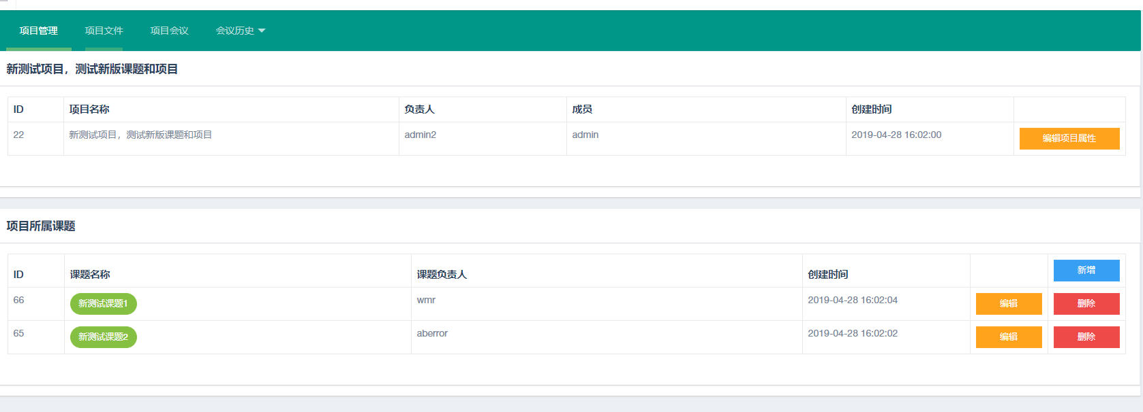

课题界面

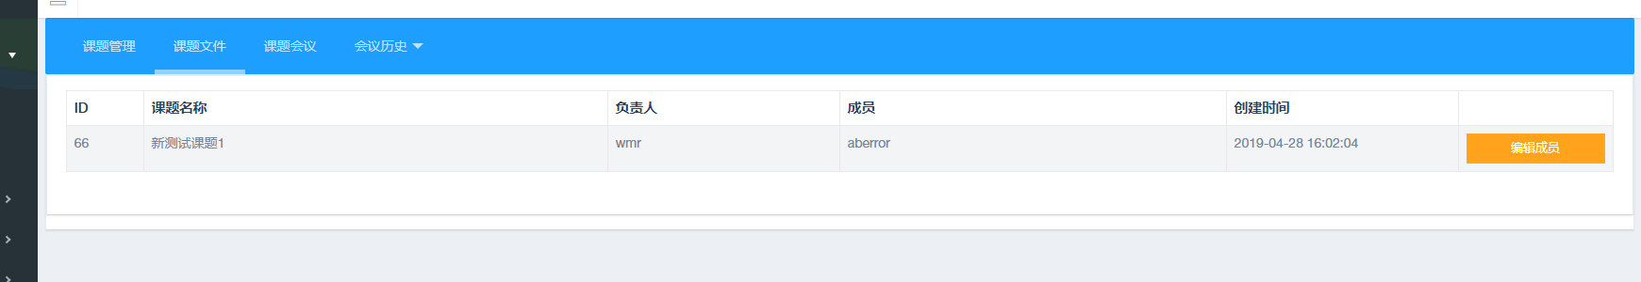

为了能够比较容易的区分项目界面和课题界面，我选择了不同的配色。

# 会议广播功能

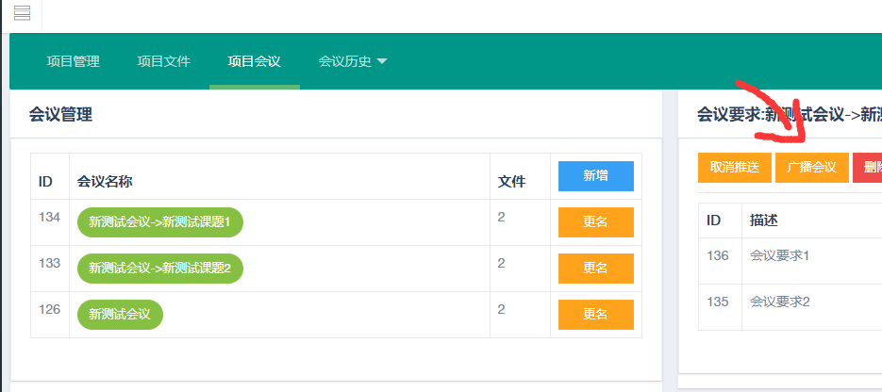

在项目管理界面，选择相应的会议，点击“广播会议”，就会自动复制该会议并且把相关的会议推送给相关的课题.

这些会议都是独立的,一个会议会推送给一个课题。

不过不会复制原本的会议的历史信息。

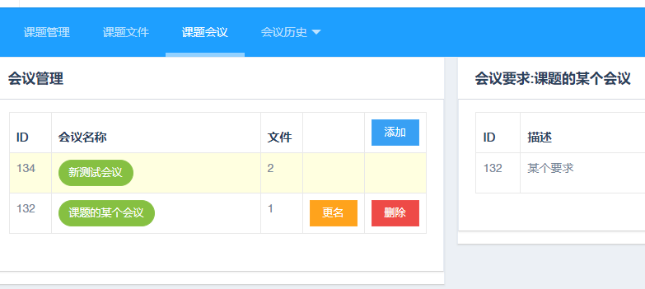

上图展示了在课题显示的信息。